- 招标内容及采购需求

项目采购内容及技术要求
序号 | 标的物名称 | 参考样图 | 技术参数 | 数量★ | 单位 | 备注
1 | 观影椅子（核心产品  ） | 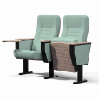 | 1.材质：密度高弹力海绵、弹簧回位,麻绒布、座椅。  2.尺寸：中心距：580mm±10mm、总高990mm±10mm、座内宽490mm±10mm、座深460mm±10mm、座高450mm±5mm、扶手高620mm±5mm、扶手宽80mm±5mm、整体深680mm±5mm（打开座包）  3.带写字板：尺寸：≥26cm*40cm | 265 | 把
2 | 便民大厅桌子 | 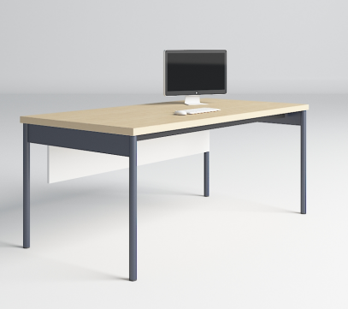 | 1.材质：人造板双面贴三聚氰胺浸渍胶膜纸饰面（符合GB/T 15102-2017技术标准），甲醛释放量优于E1级，符GB/T39600-2021《人造板及其制品甲醛释放量分级》板材的判定分级标准。  2.封边：环保PVC同色封边带，符合QB/T 4463-2013 家具用封边条技术要求，封边严密、平整、无脱胶、表面无胶渍，其中甲醛释放量≤1.5mg/L，全自动环绕封边机高温胶固化仿形跟踪等工艺。  3.桌架：采用钢制框架及脚架，无缝冷轧钢材φ38*1.3mm+100mm全自动脱脂，纯净水清洗、加温除油磷化、表调、干燥工艺，耐高温，防静电。装有可调底脚。  4.五金配件：32mm系统可拆装标准五金配件。  5.尺寸：≥260cm*70cm*76cm。 | 6 | 套
3 | 便民大厅吧椅 | 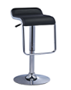 | 1.材质：PP塑胶椅壳、洼胶座盘及标准五金架配件。  2.椅架：钢制喷塑  3.尺寸：56-76cm高*38.5cm±5mm底座*36cm±5mm坐深。 | 72 | 把
4 | 个人电脑办公桌  （带主机位） | 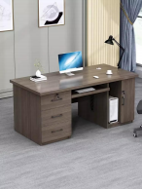 | 1.材质：符合HJ2541-2016、HJ571-2010《环境标志产品认证技术要求人造板及其制品》生产的E1级环保MFC板，甲醛释放≤0.124mg/m³ , 经防潮、防虫、防腐处理，各种物理、化学性能指标均标。  2.封边：采用环保封边带，环保热熔胶，大型环绕式全自动机械封边机封边，甲醛含量≤1.5mg/L。  3.过线：桌面采用铝合金带毛刷工业设计翻线板，桌面下设置H型三孔86标准线盒孔过线架。  4.五金配件：32mm系统可拆装标准五金配件，金属电镀滚珠全拉出式三节滑轨，静音防锈加厚金属电镀液压缓冲阻尼铰链。  5.尺寸：≥160cm*80cm*76cm。 | 38 | 套
5 | 办公椅子 | 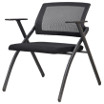 | 1.材质：面料专业办公面料饰面，高密度高弹力海绵。  2.底架：1.2mm±0.1mm厚电镀光亮方铁管。高回弹密度海绵、软包坐面、耐用不塌陷，铝合金连接件、 PP软面扶手。  3.尺寸：全高81cm±5mm *坐深49cm±5mm *坐高44cm±5mm *坐宽45cm±5mm。 | 38 | 套
6 | 休闲沙发 | 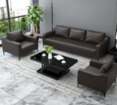 | 1.材质：面料为环保皮，皮面柔软而富有韧性，手感舒适。  2.内架：实木，经过蒸压煮、烘干、杀菌、杀虫处理，含水率小于8%小于所在地区年平均木材平衡含水率，内置蛇形弹簧及弹力绷带。  3.辅料：高回弹切割泡棉，开模注压定型，表面有一层保护面，可防氧化，防碎，经过HD测试永不变形。  4.根据空间及人体工程学进行特制。  5.1人位+1人位+3人位。  - 尺寸：三人位：≥202cm±1cm*82cm±1cm*80cm±1cm  单人位：≥92cm±1cm*82cm±1cm*80cm±1cm，扶手宽：20cm±5mm | 20 | 套
7 | 个人转角电脑办公桌 | 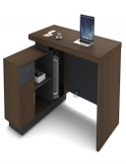 | 1.材质：人造板双面贴浸渍胶膜纸饰面，甲醛释放量优于E1级（1m³气候箱法），符合GB18580-2017与GB/T39600-2021《人造板及其制品甲醛释放量分级》板材的判定分级标准。  2.封边：环保PVC同色封边带，封边严密、其中甲醛释放量≤1.5mg/L，环保热熔胶，大型环绕式全自动机械封边机封边。  3.装饰：马蹄形实木侧腿装饰板装饰，满 足强弱电走线功能。  4.五金配件：32mm系统可拆装标准五金配件，金属电镀滚珠侧装 全拉出式三节滑轨，静音防锈加厚金属电镀液压缓冲阻尼铰链。  5.底脚：底部安装防水耐磨平衡底脚。  6.转交副柜有抽屉一个，带柜门小柜一个，双层小柜一个、放置主机柜一个。  7.尺寸：≥180cm*160cm*75cm。  8.副柜尺寸：≥60cm*62cm*40cm | 10 | 套
8 | 办公椅子 | 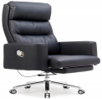 | 1.材质：优质牛皮/韩皮，密度高弹力海绵。  2.功能：座椅自由升降，飞机底盘。  3.气杆：三级电镀气杆，65mm缩60mm。  4.底脚：350电镀方管脚。  5.尺寸：≥120cm±1cm*70cm±1cm*70cm±1cm。 | 10 | 套
9 | 休闲沙发 | 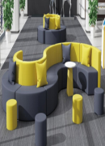 | 1.材质：面料选用环保皮，皮面柔软而富有韧性，手感舒适、内衬定型海绵,五星脚架。  2.内架：实木，经过蒸压煮、烘干、杀菌、杀虫处理，含水率小于8%小于所在地区年平均木材平衡含水率，内置蛇形弹簧及弹力绷带。  3.辅料：采用高回弹切割泡棉，开模注压定型，表面有一层保护面，可防氧化，防 碎，经过HD测试永不变形。  4.根据空间及人体工程学进行特制，造型s型。  5.尺寸：≥450cm±1cm*60cm±1cm*78cm±1cm | 2 | 套
10 | 导台 | 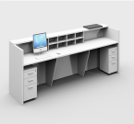 | 1.材质：面材为E1级颗粒板、阻燃、防污 、耐冲击、耐刮损、耐磨性强。  2.封边：PVC硬封边，颜色均匀、美观。  3.核心辅材：锌合金偏心件，安装牢固，不易松动、力度柔和、安静，防腐蚀性、支撑强度高。  4.尺寸：≥240cm*60cm*110cm | 2 | 个
11 | 办公椅子 | 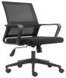 | 1.材质：黑色PP加玻纤骨架、座包采用30密度高弹力海绵、配中班蝴蝶底盘，带原位锁定功能、固定扶手连接椅背和椅座、100#沉口40mm±1mm黑色气杆、320mm±3mm黑色尼龙五星脚、φ50mm±1mm黑色耐磨尼龙轮。  2.尺寸：≥96-106cm总高*直经64cm底座*48cm坐宽、坐深48cm。 | 44 | 把
12 | 老年人休闲桌 | 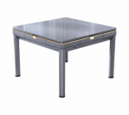 | 1.材质：采用高密精细植绒面、钢琴烤漆工艺、内扣盖板、加厚万向轮、黑色钢化玻璃及比例钢胶。  2.尺寸：≥96cm*96cm*78cm。 | 9 | 套
13 | 休闲椅 | 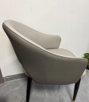 | 1.材质：面料为环保pu皮、密度海绵、西皮坐垫，白蜡木实木脚架+不绣钢套筒、、金属边、透气面料、柔韧耐撕拉、加厚加粗脚。  2.尺寸：≥78cm±5mm*58cm±5mm*57cm±5mm。 | 66 | 把
14 | 国学大板书画桌 | 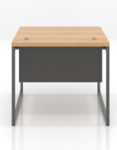 | 1.材质：人造板双面贴三聚氰胺浸渍胶膜纸饰面（符合GB/T 15102-2017技术标准），甲醛释放量优于E1级，符GB/T39600-2021《人造板及其制品甲醛释放量分级》板材的判定分级标准。  2.封边：环保PVC同色封边带，符合QB/T 4463-2013 家具用封边条技术要求，封边严密、平整、无脱胶、表面无胶渍，其中甲醛释放量≤1.5mg/L，全自动环绕封边机高温胶固化仿形跟踪等工艺。  3.桌架：采用钢制框架及脚架，无缝冷轧钢材（GB/T 3325-2017金属家具通用 技术条件）厚度为1.3mm以上特定异形三角管口字型腿，经剪、冲、压、折成型工 艺，焊接全部采用无痕点焊，暴露焊接部分打磨，全自动脱脂，纯净水清 洗、加温除油磷化、表调、干燥工艺，表面大型环绕静电混合型固体性粉末喷涂，耐高温，防静电。装有可调底脚。  4.尺寸：≥160cm*80cm*75cm。 | 16 | 套
15 | 椅子 | 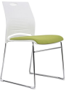 | 1.材质：一体成型PP椅座，可拆装方便运输、多色塑料可选。  2.设计要求：电镀弓形架、可配海绵座垫、曲线设计、贴合腰部、C型靠背。  3.尺寸：≥总高79cm*深48cm*宽47cm坐深43cm*坐高45cm。 | 32 | 套
16 | 茶吧机 | 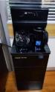 | 1.材质：采用一体成型铁侧板、黑色钢化玻璃及比例钢胶。  2.功能：高端遥控自动功能。（一键加水、一键加热、多档调温）下置水桶、触摸台面、安全童锁、24小时保温。  3.尺寸：≥325mm*315mm*1070mm。 | 64 | 个
17 | 茶桌 | 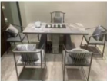 | 1.材质：桌面为岩板、台下托架与支撑脚及底座均为碳素钢金属材质、配椅与配凳底座框架为碳素钢金属、软包为超纤皮+海绵+优质五金架、岩板厚度不低于0.9mm。  2.尺寸：≥180cm*80cm*75cm。 | 1 | 套
18 | 茶桌椅子 | 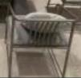 | 1.材质：柔软细腻皮革面料、光滑透气不闷热、48D回弹海绵、1.2mm厚A3碳素钢骨架、优质五金架。  2.尺寸：≥70cm±5mm*50cm±5mm*60cm±5mm | 5 | 把
19 | 文件柜 | 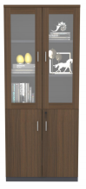 | 1.板材：环保浸渍胶膜纸饰面刨花板，性能稳定，抗变形能力强，握钉力佳，可经过多次拆装，承重力好，表面平整。甲醛释放量优于E1级，符合GB18580-2017与GB/T39600-2021《人造板及其制品甲醛释放量分级》板材的判定分级标准。  2.封边：环保PVC同色封边带，符合QB/T 4463-2013 家具用封边条技术要求，封边严密、平整、无脱胶、表面无胶渍，其中甲醛释放量≤1.5mg/L，全自动环绕封边机高温胶固化仿形跟踪等工艺。  3.五金配件：32mm系统可拆装标准五金配件，静音防锈加厚金属阻尼铰链，检测依据符合QB/T 2189- 2013《家具五金杯状暗铰链》，金属电镀滚珠侧装全拉出式三节滑轨，镀铬拉手，防撞折叠锁具，国标实芯锁杆锌合金一体压铸成型。  4.底脚：底部安装防水耐磨平衡底脚。  5.设计结构：上层玻璃门，下层木制门  6.尺寸：≥80cm*40cm*200cm | 27 | 个
20 | 会议椅 | 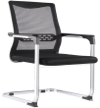 | 1.材质：专业办公面料饰面、高密度高弹力海绵、OB-5001横纹网座、透气大孔双层网。  2.底架：1.2MM厚电镀光亮方铁管。  3.尺寸：≥60cm靠背*105cm总高*48cm坐宽*53cm坐深*66cm扶手高。 | 98 | 套
21 | 餐厅方形餐桌 | 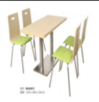 | 1.材质：人造板双面贴三聚氰胺浸渍胶膜纸饰面（符合GB/T 15102-2017技术标准），甲醛释放量优于E1级，符合GB18580-2017与GB/T39600-2021《人造板及其制品甲醛释 放量分级》板材的判定分级标准。  2.封边：PVC同色封边带，符合QB/T 4463-2013 家具用封边条技术要求，封边严密、平整、无脱胶、表面无胶渍，其中甲醛释放量≤1.5mg/L，全自动环绕封边机高温胶固化仿形跟踪等工艺。  3.桌架：采用钢制框架及脚架，无缝冷轧钢材（GB/T 3325-2017金属家具通用技术条件）厚度为1.3mm±0.1mm以上特定异形60*60三角管门字型腿，经剪、冲、压、折 成型工艺，焊接采用无痕点焊，暴露焊接部分打磨，全自动脱脂，纯 净水清洗、加温除油磷化、表调、干燥工 艺，表面大型环绕静电混合型固体性粉末 喷涂，耐高温，防静电。装有可调底脚。  4.尺寸：≥120cm*60cm*75cm  5.桌面材质工艺：采用多层夹板合成，18+18厘的假边36厚，同色PVC封边。 | 35 | 张
22 | 餐椅 | 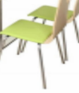 | 1.材质：座背双拼插扣结构无钉安装结构，可任意搭配座背颜色；全新工程PP+玻纤，超韧弹性，通过材料性质实现靠背倾仰，舒缓背部压力，表面晒纹处理，椅背施加102kg的推力，持续60s，无异常，符合BIFMA测试标准。  2.椅脚：采用Φ 19mm*1.5mm±0.1mm壁厚钢管，高精 密机械手臂自动焊接，稳固性强，表面经 高速打砂除锈处理，喷粉高温烤漆工艺处 理，漆面牢固，金属质感,搭配PP磨地脚，102kg实验沙袋悬空椅座正上方152mm处，自由落体冲击，椅脚无异常，符合BIFMA测试标准。  3.螺丝安装：采用8.8级硬度内六角螺丝 配自主开发防磨垫子。  4.功能：上下可叠加4-6张，节省空间。  5.尺寸：椅面夹板贴防火板面1.1-1.2厘米厚座板软包，金属脚：201不锈钢管材1mm-1.2mm。  6.座椅：≥86cm高*57cm深*50cm宽、45cm坐高*45cm坐深。 | 140 | 把
23 | 圆形餐桌 | 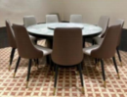 | 1.材质：基材为板木结合、0.6mm±0.1mm木皮饰面、环保油漆、电动0.9mm±0.1mm厚单层人造石材台面。  2.椅子：高密度海绵，西皮坐垫。  3.脚：实木脚 +不锈钢套铜。  4.尺寸：直径≥2.2米。 | 3 | 套
24 | 消毒柜 | 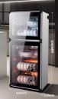 | 1.材质：采用只能触控面板、黑晶钢化玻璃及优质不锈钢箱体。  2.功能：上下独立控制、上层立体臭氧杀菌，中温烘干、下层光波管高温消毒、比例钢胶。  3.带有一键自动消毒功能。  4.尺寸：≥42cm*33cm*100cm。 | 3 | 个
25 | 大会议室椅子 | 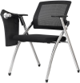 | 1.材质：面料采用耐磨单层网黑背黑座 黑色架子，PA材质壁厚足1.5mm-1.7mm，前后滑动扶手，椅架采用砂纹黑彰显档次全功能收起折叠，PA尼龙脚垫，固定脚不带轮。  2.尺寸：座椅：≥86cm高*57cm深*50cm宽、45cm坐高*45cm坐深。  3.带写字板、尺寸：≥26cm*40cm。 | 197 | 位
26 | 可移动会议培训桌 | 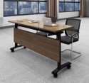 | 1.材质：人造板双面贴三聚氰胺浸渍胶膜纸饰面（符合GB/T 15102-2017技术标准），甲醛释放量优于E1级，符合GB18580-2017与GB/T39600-2021《人造板及其制品甲醛释 放量分级》板材的判定分级标准。  2.封边：环保PVC同色封边带，符合QB/T 4463-2013 家具用封边条技术要求，封边严密、平整、无脱胶、表面无胶渍，其中甲醛释放量≤1.5mg/L，全自动环绕封边机高温胶固化仿形跟踪等工艺。  3.桌架：采用钢制框架及脚架，无缝 冷轧钢材（GB/T 3325-2017金属家具通用技术条件），经剪、冲、压、折成型工艺，焊接采用无痕点焊，暴露焊接部分打磨，全自动脱脂，纯净水清洗、加温除油磷化、表调、干燥工艺，表 面大型环绕静电混合型固体性粉末喷涂，耐高温，防静电。  4.带有万向移动轮，方便移动。  5.尺寸：≥140cm*60cm*76cm | 6 | 个
27 | 主席台椅子 | 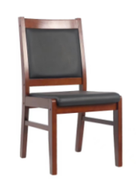 | 1.材质：面料为优质西皮饰面,采用40密度高弹力海绵。  2.功能：适用于培训、接待、洽谈等场合  3.底架：实木框架，打磨平整，光滑。  4.尺寸：≥99cm总高*50cm宽*58cm深、44cm坐高*50cm坐宽 | 20 | 把
28 | 图书室书架 | 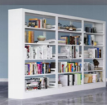 | 1.材质：钢制  2.尺寸：≥高200cm*100cm*45cm。  3.共计6层，主柱1.2mm±0.1mm板，层板、挂板0.8mm±0.1mm板，侧板、顶、底0.7mm±0.1mm板。 | 13 | 组
29 | 休息室床 | 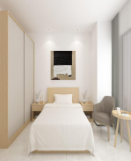 | 1.材质：人造板双面贴三聚氰胺浸渍胶膜纸饰面（符合GB/T 15102-2017技术标准），甲醛释放量优于E1级，符合GB18580-2017与GB/T39600-2021《人造板及其制品甲醛释 放量分级》板材的判定分级标准。  2.封边：采用PVC同色封边，符合QB/T4463-2013家具用封边条技术要求，封边严密、平整、无脱胶、表面无胶渍，其中甲醛释放量≤1.5mg/L，高温胶。  3.辅材：高箱床、床箱不带储物功能、床屏含软包。  4.尺寸：≥200cm*120cm*30cm。 | 30 | 张
30 | 床头柜 | 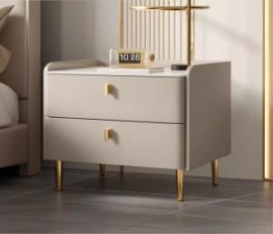 | 1.材质：柜顶加装高强度岩板厚度0.9MM，柜体为1cm加厚实木、外装纳帕猫抓皮、优质金属脚架、优质静音防锈五金件。  2.设计：圆润边角、金属拉手。  3.尺寸：≥40/45/55cm*40cm*50cm。 | 60 | 个
31 | 床垫 | 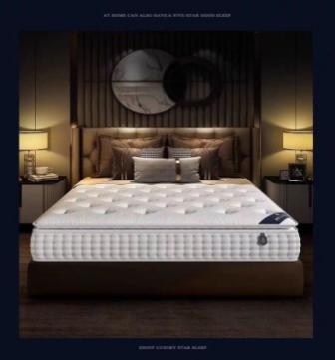 | 1.材质：正面面料使用天丝面料、提花针织面料，反面面料使用3D透气面料，填充物为：零压凝胶记忆棉、零压记忆棉、天然乳胶、3E环保棕、九区独立弹簧、有氧棉、护脊支撑棉、复合雪棉。  2.柔软贴合、高效舒适护脊、独立承重、支撑力强、93%天然乳胶含量、全程0胶水、防螨面料。  3.尺寸：≥120cm±1cm*2.0cm±1cm*20-30cm±1cm厚。 | 30 | 个
32 | 休息室茶几 | 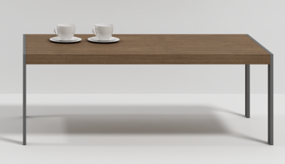 | 1.材质：饰面采用0.6mm±0.1mm厚优级原木切片橡木木皮。  2.基材：采用环保E1级中密度纤维板材。  3.油漆：采用高聚酯环保油漆，全自动喷漆线。  4.五金配件:采用五金配件，钢架采用不锈钢。  5.尺寸：≥43cm高*120cm长*60cm宽。 | 3 | 个
33 | 礼堂主席台桌 | 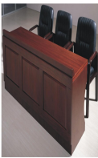 | 1.材质：板材符合HJ 2541-2016、HJ571-2010《环境标志产品认证技术要求人造板及其制品》生产的E1级环保MFC板，优三聚氰胺浸渍胶膜纸饰面（符合GB/T15102-2017技术标准），甲醛释放量≤0.124mg/m³（GB18580-2017），经防潮、防虫、防腐处理，各种物理、化学性能指标均标。  2.封边：采用环保封边带，环保热熔胶，大型环绕式全自动机械封边机封边， 甲醛含量≤1.5mg/L.  3.尺寸：≥150cm*60cm*78cm | 10 | 套
34 | 条形桌 | 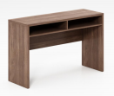 | 1.材质：面材E1级颗粒板、阻燃、防污 、耐冲击、耐刮损、耐磨性强。  2.封边：PVC硬封边，颜色均匀、美观。  3.核心辅件：锌合金偏心件，安装牢固、不易松动、力度柔和、安静、防腐蚀性、支撑强度高。  4.尺寸：≥120cm*74cm*76cm | 23 | 张
35 | 化妆间梳妆桌 | 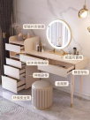 | 1.材质：面材E1级颗粒板、阻燃、防污 、耐冲击、耐刮损、耐磨性强。  2.辅材：带装有φ20cm圆镜架一块、梳妆凳一个。  2.封边：PVC硬封边，颜色均匀、美观。  3.核心辅件：锌合金偏心件，安装牢固、不易松动、力度柔和、安静、防腐蚀性、支撑强度高。  4.尺寸：≥80cm*40cm*75cm | 5 | 组
36 | 便民书写高脚长条桌 | 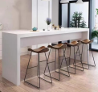 | 1.材质：人造板双面贴三聚氰胺浸渍胶膜纸饰面（符合GB/T 15102-2017技术标准），甲醛释放量优于E1级（1m³气候箱法），符合GB18580-2017与GB/T39600-2021《人造板及其制品甲醛释放量分级》板材的判定分级标准。  2.封边：采用PVC同色封边，符合QB/T 4463-2013家具用封边条技术要求，封边严密、平整、无脱胶、表面无胶渍，其中甲醛释放量≤1.5mg/L，优质高温胶.台面和腿都是50厚度。  3.核心辅件：锌合金偏心件，安装牢固、不易松动、力度柔和、安静、防腐蚀性、支撑强度高。  4.尺寸：≥260cm*70cm*76cm | 6 | 套
37 | 隔断员工办公桌 | 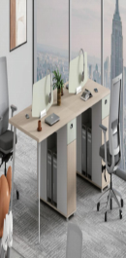 | 1.板材：人造板双面贴三 聚氰胺浸渍胶膜纸饰面（符合GB/T 15102-2017技术标准），甲醛释放量优于E1级。  2.封边：环保PVC同色封边带，符合QB/T 4463-2013 家具用封边条技术要求，封边严密、平整、无脱胶、表面无胶 渍，其中甲醛释放量≤1.5mg/L，高温胶，环保热熔胶。  3.桌架：采用钢制框架及脚架，无缝 冷轧钢材厚度为1.3mm以上特定异形50*50 三角管八字腿，经剪、冲、压、折成型工 艺，焊接全部采用无痕点焊，暴露焊接部分打磨，全自动脱脂，纯净水清洗、加温除油磷化、表调、干燥工艺，表 面大型环绕静电混合型固体性粉末喷涂，耐高温，防静电。装有可调底脚  4.五金配件：32mm系统可拆装标准五金配件，金属电镀滚珠侧装 全拉出式三节滑轨。防撞折叠锁具，实芯锁杆锌合金一体压铸成型, 所有五金配件全部经过防锈、防腐处理。  5.结构：钢木结构，25面板,平底八字脚，A25塑胶过线盒，含400吊线架。  6.隔断员工办公桌为单人桌、根据实际需求可合并连接。  7.尺寸：≥240cm*120cm*105cm | 42 | 位
38 | 大型洽谈会议桌 | 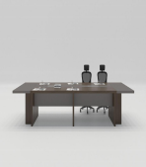 | 1.板材：环保浸渍胶膜纸饰面颗粒板，性能稳定，抗变形能力强，握钉力佳，可经过多次拆装，承重力好，表面平整。甲醛释放量≤0.05mg/m³ , 按照GB/T 39600-2021《人造板及其制品甲醛释放量分组》。基材甲醛释放量≤0.05mg/m³（GB18580-2017），经防潮、防虫、防腐处理，各种物理、化学性能指标均达到相关标准。  2.封边：采用环保PVC封边带，环保高温热熔胶，厚度≥1.0mm±0.1mm，甲醛释放量≤1.5mg/L，耐干热性，耐磨性，耐冷热循环性等理化性能符合（QB/T 4463-2013）技术要求。  3.走线：桌面设置双面翻盖走线装置，内设阻尼，翻盖无声；内设电源网络接口，3 个86孔（不含模块），内部隐藏走线。  4.五金配件：32mm系统可拆装标准五金配件。  5.结构：加厚加宽桌面和侧板腿，厚度≥ 50mm。  6.尺寸：≥420cm*150cm*75cm | 1 | 套
本项目核心产品为：观影椅子
二、综合要求
1、加“★”部分为实质性要求，必须满足，否则视为无效投标文件。
2、投标人所投货物各项指标符合或优于本次货物招标的技术条件要求、国家标准、行业标准及规范。
3、投标人所投办公设备及办公家具类货物（指满足行政事业单位办公基本需要的设备、家具，不含专业性、涉密性的办公设备、家具）报价须执行神财发【2024】9号关于印发《神木市行政事业单位通用办公设备及家具配置标准（2024版）》通知的规定，清单详见附件。
4、投标人必须按招标文件各章节条款的内容和顺序逐项作出实质性应答。无论招标文件如何表述，评标人欢迎投标人尽可能用数据响应技术要求。所投产品的技术要求与所规定货物技术要求的任何偏离都必须逐条列入投标文件中的技术规格偏离表中，任何不按此要求的投标文件将承担被拒绝接受的风险。中标后，投标人在合同谈判中的任何偏离都不得超越此偏离表中已被采购人确认的条款。
5、投标人应在投标文件中指明所投产品主要技术指标和性能及品牌、规格、型号、制造商的详细说明、详细的交货清单、验收标准、技术资料以及必须的备件。
6、所供货物必须为原装品牌产品。
7、货物到场经采购人初验合格后方可交验。
8、供货时资料要求：
（1）提供货物、清单、技术资料和货物制造、执行的标准、规范的名称和代号。
（2）提供货物的出厂合格证。
三、维保及售后
（1）所有产品的质保期为验收合格后1年（单独要求的除外），中标供应商承诺的质保时间超过招标文件要求的，按其承诺时间质保、终身维护和技术咨询服务。
（2）投标人针对本项目提供相应维保内容及售后服务方案。
四、中标人的职责
1、中标人在投标文件中提供的货物、品牌和类型及主要部件必须与实际提供给采购人的产品一致，否则采购人有权利拒收并追究中标人因此而给采购人造成的损失和相应的责任。
2、中标人应提供供货产品的全套技术资料。
3、中标人在项目验收时需提供详细完整的验收报告书。

